20 januari 2016

Analysedocument

analyse van de HOOT! HOOT! opdracht

Pim Janissen

Inhoudsopgave

Wijzigingen 2

Voorwoord 3

Inleiding 4

Scenario’s 5

Functionele Requirements 6

Non-functionele Requirements 7

Use Case Diagram 8

Use Cases 9

ERD 15

Planning 16

# Wijzigingen

|  |  |  |  |
| --- | --- | --- | --- |
| **Naam** | **Datum** | **Versie** | **Wijziging** |
| Pim Janissen | 02-12-2015 | 0.1 | Template gemaakt |
| Pim Janissen | 20-01-2016 | 1.0 | Requirements, Scenario, use cases, UCD en ERD en planning toegevoegd |

# Voorwoord

Mijn naam is Pim Janissen, ik ben een propedeusestudent van de opleiding HBO ICT met de richting Software.

Om mijn propedeuse niveau te bewijzen maak ik deze opdracht als assessment.

# Inleiding

Sovon Vogelonderzoek Nederland, of in het kort Sovon, is een non-profit organisatie die in Nederland het voorkomen en de ontwikkeling van Nederlandse vogels bijhoudt. Sovon kijkt daarbij naar de voor- of achteruitgang van vogels, en naar het hoe en waarom daarvan. Daarvoor organiseert Sovon het hele jaar door vogeltellingen. Dankzij de vrijwilligers en een netwerk van 350 werkgroepen zijn ze in staat om landdekkend gegevens te verzamelen.

Het voorkomen en met name het broeden van vogels in een bepaald gebied is een goede indicator van de natuurwaarde van een gebied. Ook wil Sovon graag bij het achteruitgaan van een vogelsoort kijken of er maatregelen te nemen zijn om deze soort beter te beschermen. Dit alles begint bij het goed in kaart brengen van hoeveel vogels waar broeden. Meten is weten!

Helaas voor alle vogeltellers (hierna "tellers" genoemd) is het gehele proces nog handmatig en grotendeels op papier. Als teller moet je een kaart hebben van het gebied. Daar kunnen aantekeningen op worden gemaakt. Deze moeten nadien nog worden verwerkt alvorens ze kunnen worden opgestuurd naar Sovon. Om het inventariseren van broedvogels gemakkelijker te maken wil Sovon een tablet app laten ontwikkelen. Het is in de opdracht de taak om een prototype te ontwikkelen waarmee de belangrijkste functionaliteit kan worden gedemonstreerd.

# Scenario’s

Erik Janssen is een 56 jaar oude notaris uit Arnhem. Erik is al 8 jaar actief voor Sovon en heeft al meegewerkt aan meer dan 20 projecten.

Op zaterdagochtend 9 januari 2016 heeft Erik in de planning staan om te gaan tellen. Erik stapt in de auto naar het gebied wat aan hem is toegewezen. Daar aangekomen start Erik de applicatie. Erik selecteert zijn project en zijn gebied. Wanneer Erik op start drukt krijgt hij echter een foutmelding: hij heeft de afgelopen week al een telling gedaan in het gebied. Erik gaat weer terug naar huis.

Op zondagochtend 10 januari 2016 gaat Erik wederom naar zijn gebied. Deze keer is het echter al week geleden sinds zijn laatste telling. Erik start dus de applicatie en kiest zijn project. Erik krijgt de kaart van het gebied te zien.

Erik wandelt in de tussentijd door het gebied. Na een tijdje ziet hij een jonge Merel. Erik klikt op de plattegrond op de plaats waar hij de Merel ziet. In het nieuwe venster vult Erik kiest hij voor de vogelsoort Merel en voor de waarnemingssoort Nest Indicerend.

Erik spot even later twee IJsvogels. Erik klikt weer op de kaart waar hij de vogel spot en kiest in het nieuwe venster de vogelsoort IJsvogel en het waarnemingstype Vogel aanwezig. Dit proces voert hij daarna nogmaals uit.

Erik spot nog enkele vogels en noteert ook die waarnemingen.

Na enkele uren te hebben gewandeld beëindigd Erik de telling. Erik bevestigt dat hij zijn telling wil beëindigen en hij heeft op waar op zijn apparaat hij het gegenereerde XML bestand wil opslaan.

Wanneer Erik is thuisgekomen start hij onder het genot van een kopje koffie wederom de applicatie. Wanneer hij de applicatie heeft gestart geeft hij aan dat hij een XML bestand wil uploaden. Hiervoor kiest Erik via de applicatie op zijn apparaat het bestand en hij ontvangt een melding dat het uploaden is gelukt.

# Functionele Requirements

|  |  |  |  |
| --- | --- | --- | --- |
| **ID** | **Omschrijving** | **MoSCoW** | **Opmerkingen** |
| FR1 | Er moeten bezoeken met waarnemingen kunnen worden toegevoegd aan een bestaand project. | M |  |
| FR2 | Er moeten waarnemingen aan een kaart kunnen worden toegevoegd. | M |  |
| FR3 | De details van een waarneming moeten bekeken kunnen worden wanneer er op wordt geklikt via de kaart van een gebied. | M |  |
| FR4 | De gegevens van een bezoek moeten lokaal kunnen worden opgeslagen als XML bestand. | M |  |
| FR5 | Lokaal opgeslagen bezoeken moeten op een later tijdstip in de database opgeslagen kunnen worden. | M |  |
| FR6 | Er moet een tekstuele uitdraai van de waarnemingen gemaakt kunnen worden, gesorteerd op vogelsoort of aantal broedparen. | M |  |
| FR7 | De software moet op basis van alle ingevoerde waarnemingen tijdens alle bezoeken volgens de opgestelde regels het aantal broedparen per soort kunnen uitrekenen. | M |  |
| FR8 | Wanneer bij het maken van een tekstuele uitdraai de waarnemingen niet voldoen aan de in paragraaf 2.3 gestelde eisen zal de gebruiker een foutmeldingen te zien krijgen. | M |  |
| FR9 | De database moet zo zijn gemaakt dat de datum en het tijdstip van een waarneming en bezoek niet meer gewijzigd kunnen worden nadat ze eenmaal zijn opgeslagen in de database. | S |  |
| FR10 | Er zou een nieuw project moeten kunnen worden aangemaakt waar bezoeken met metingen aan toegevoegd kunnen worden. | S |  |
| FR11 | Waarnemingen op de kaart zouden verwijderd moeten kunnen worden. | S |  |
| FR12 | Van een waarneming zou de soort vogel en soort waarneming aangepast moeten kunnen worden. | S |  |
| FR13 | De waarnemingen van een reeds door het systeem in de database geregistreerd bezoek zouden bekeken kunnen worden op de kaart van het desbetreffende gebied. | C |  |
| FR14 | Als het project is afgesloten heeft de gebruiker de mogelijkheid om op één kaart per vogelsoort alle waarnemingen te kunnen zien (een zogenaamde "soortkaart"). Het volgnummer van het bezoek wordt dan bij de waarneming afgebeeld. | C |  |
| FR15 | Er staat één gebied vast in het systeem. Deze hoeft niet aangepast te kunnen worden. Ook hoeven er geen nieuwe gebieden met kaart aan het systeem te kunnen worden toegevoegd. | W |  |
| FR16 | Vogels en diens naam, afkorting, datumgrenzen en aantal punten per broedpaar staan vast in de database. Deze hoeven niet beheert te kunnen worden via de applicatie. Ook hoeven er geen nieuwe soorten vogels aan het systeem te kunnen worden toegevoegd. | W |  |

# Non-functionele Requirements

|  |  |  |
| --- | --- | --- |
| **ID** | **Omschrijving** | **Opmerkingen** |
| NFR1 | Het systeem dient foutmeldingen in de code af te handelen. |  |
| NFR2 | De code dient netjes en gestructureerd te zijn. |  |
| NFR3 | Het systeem dient uitbreidbaar te zijn. |  |

# Use Case Diagram

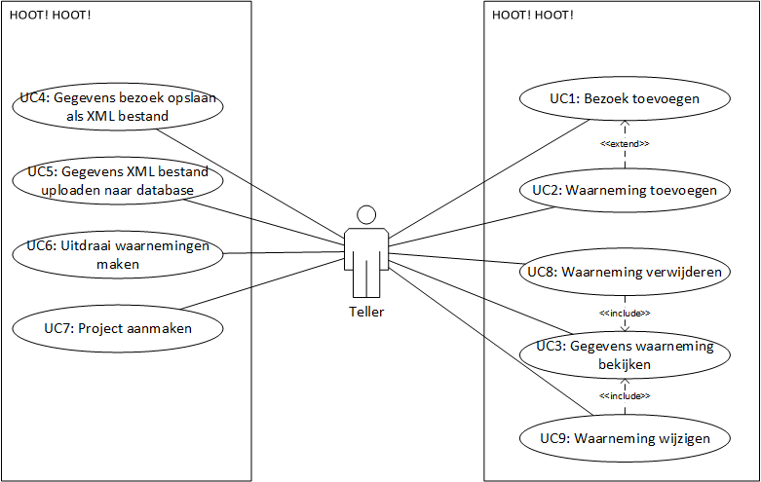

# Use Cases

|  |  |
| --- | --- |
| Use case ID | UC1 |
| Req ID | FR1, FR4 |
| Naam | Bezoek toevoegen |
| Samenvatting | Een teller start een bezoek, voegt hieraan waarnemingen toe en sluit het bezoek. |
| Actor | Teller |
| Aannames | Er bestaat reeds een project. |
| Beschrijving | 1. De actor start de applicatie 2. De actor kiest een project. 3. De actor kiest een gebied. 4. De actor start het bezoek. [1] 5. Het systeem noteert de tijd waarop de waarneming is gestart. 6. De actor voegt eventueel waarnemingen toe (UC2 - Waarneming toevoegen) 7. De actor stopt het bezoek]. 8. Het systeem vraagt om een bevestiging. 9. De actor bevestigt dat hij/zij het bezoek wil stoppen. 10. Het systeem noteert de tijd waarop de waarneming is gestopt en het systeem voert UC4 uit. 11. De actor opgeslagen en het systeem stuurt de actor naar de kaart van het gebied. |
| Uitzonderingen | [1] De actor heeft in de afgelopen week reeds een bezoek gebracht aan het gebied. Het systeem geeft een foutmelding met een omschrijving van het probleem. De actor gaat terug naar stap 3. |
| Resultaat | De teller heeft een bezoek toegevoegd. |

|  |  |
| --- | --- |
| Use case ID | UC2 |
| Req ID | FR2 |
| Naam | Waarneming toevoegen |
| Samenvatting | Een teller voegt tijdens een bezoek een waarneming toe. |
| Actor | Teller |
| Aannames | De teller is reeds een bezoek gestart. |
| Beschrijving | 1. De actor geeft op de kaart aan waar hij/zij de waarneming toe wil voegen. 2. Het systeem opent een nieuw formulier. 3. De actor kiest een vogelsoort. 4. De actor kiest een waarnemingstype. 5. De actor bevestigt de gekozen waardes. 6. Het systeem voegt de waarneming toe, sluit het formulier en weergeeft de nieuwe waarneming op de kaart. [1] |
| Uitzonderingen | [1] De actor heeft geen vogelsoort en/of waarnemingstype geselecteerd. Het systeem geeft een foutmelding met een omschrijving van het probleem. De actor gaat terug naar stap 3. |
| Resultaat | De teller heeft een waarneming toegevoegd die nu te zien is op de kaart. |

|  |  |
| --- | --- |
| Use case ID | UC3 |
| Req ID | FR3 |
| Naam | Gegevens waarneming bekijken |
| Samenvatting | Een teller moet de gegevens van een waarneming kunnen bekijken wanneer deze op de kaart een waarneming kiest. |
| Actor | Teller |
| Aannames | De teller bekijkt de kaart van een gebied. |
| Beschrijving | 1. De actor kiest een waarneming op de kaart. 2. Het systeem opent een nieuw formulier waarin de gegevens van de waarneming zijn ingevuld. [1] |
| Uitzonderingen | [1] Het systeem kan de gegevens van de waarneming niet ophalen. Het systeem geeft een foutmelding met een omschrijving van het probleem en herlaad de waarnemingen op de kaart. De actor gaat terug naar stap 1. |
| Resultaat | De teller kan de gegevens van een waarneming zien.. |

|  |  |
| --- | --- |
| Use case ID | UC4 |
| Req ID | FR4 |
| Naam | Gegevens bezoek opslaan als XML bestand |
| Samenvatting | Het systeem dient de gegevens van een bezoek lokaal op te slaan als XML bestand. |
| Actor | Teller |
| Aannames | De teller heeft zojuist bevestigt dat hij/zij een bezoek wil afronden. |
| Beschrijving | 1. Het systeem vraagt door middel van een nieuw venster waar de actor het bestand wil opslaan. 2. De actor kiest een bestandslocatie. 3. De actor bevestigt zijn/haar keuze. 4. Het systeem plaatst de gegevens van het bezoek in een XML bestand op de aangegeven locatie. Het systeem sluit het venster. [1] [2] |
| Uitzonderingen | [1] De actor heeft geen bestandslocatie gekozen. Het systeem geeft een foutmelding met een omschrijving van het probleem. De actor gaat terug naar stap 1.  [2] De actor heeft een ongeldige bestandslocatie opgegeven. Het systeem geeft een foutmelding met een omschrijving van het probleem. De actor gaat terug naar stap 1. |
| Resultaat | De teller heeft de gegevens opgeslagen. |

|  |  |
| --- | --- |
| Use case ID | UC5 |
| Req ID | FR5 |
| Naam | Gegevens XML bestand uploaden naar database |
| Samenvatting | Een teller moet in staat zijn om de gegevens van een eerder gegenereerd XML bestand op te slaan in de database. |
| Actor | Teller |
| Aannames |  |
| Beschrijving | 1. Het systeem vraagt door middel van een nieuw venster de locatie van het bestand welk de actor wil uploaden. 2. De actor kiest een bestandslocatie. 3. De actor bevestigt zijn/haar keuze. 4. Het systeem leest de gegevens uit en voegt ze toe aan de database. Het systeem sluit het venster. [1] [2] [3] |
| Uitzonderingen | [1] Het systeem kan geen verbinding leggen met de database doordat er geen internetverbinding mogelijk is. Het systeem geeft een foutmelding met een omschrijving van het probleem. De actor gaat terug naar het hoofdscherm.  [2] De actor heeft geen bestandslocatie gekozen. Het systeem geeft een foutmelding met een omschrijving van het probleem. De actor gaat terug naar stap 1.  [3] De actor heeft een ongeldige bestandslocatie opgegeven. Het systeem geeft een foutmelding met een omschrijving van het probleem. De actor gaat terug naar stap 1. |
| Resultaat | De teller heeft het bestand geüpload en de gegevens zijn toegevoegd aan de database. |

|  |  |
| --- | --- |
| Use case ID | UC6 |
| Req ID | FR6, FR7, FR8 |
| Naam | Uitdraai waarnemingen maken |
| Samenvatting | Een teller moet een tekstuele uitdraai van de waarnemingen gemaakt kunnen worden, gesorteerd op vogelsoort of aantal broedparen. |
| Actor | Teller |
| Aannames | Er bestaat reeds een project. |
| Beschrijving | 1. De actor start de applicatie. 2. De actor kiest een project. 3. De actor geeft aan dat hij/zij een uitdraai van de waarnemingen wil maken. 4. Het systeem opent een nieuw venster en laat dit zien. 5. De actor kiest een sorteringswijze. 6. De actor vult zijn/haar naam in. 7. Het systeem vraagt door middel van een nieuw venster waar de actor het bestand wil opslaan. 8. De actor kiest een bestandslocatie. 9. De actor bevestigt zijn/haar keuze. 10. Het systeem genereert de uitdraai en plaatst deze op de gegeven bestandslocatie. Het systeem laat het hoofdscherm zien. [1] [2] [3] [4] [5] |
| Uitzonderingen | [1] Het systeem kan geen verbinding leggen met de database doordat er geen internetverbinding mogelijk is. Het systeem geeft een foutmelding met een omschrijving van het probleem. De actor gaat terug naar stap 2.  [2] De actor heeft geen naam ingevuld. Het systeem geeft en foutmelding met een omschrijving van het probleem. De actor gaat terug naar stap 6.  [3] De actor heeft geen bestandslocatie gekozen. Het systeem geeft een foutmelding met een omschrijving van het probleem. De actor gaat terug naar stap 6.  [4] De actor heeft een ongeldige bestandslocatie opgegeven. Het systeem geeft een foutmelding met een omschrijving van het probleem. De actor gaat terug naar stap 6.  [5] De gegevens van de waarnemingen voldoen niet aan de gestelde eisen. Het systeem geeft een foutmelding met een omschrijving van het probleem waarbij wordt beschreven welke gegevens niet aan welke eis voldoen. |
| Resultaat | De teller heeft een uitdraai gemaakt van de waarnemingen, gesorteerd naar eigen keuze en lokaal opgeslagen als tekstbestand. |

|  |  |
| --- | --- |
| Use case ID | UC7 |
| Req ID | FR10 |
| Naam | Project aanmaken |
| Samenvatting | Er moet een nieuw project kunnen worden aangemaakt. |
| Actor | Teller |
| Aannames |  |
| Beschrijving | 1. De actor start de applicatie. 2. De actor geeft aan dat hij/zij een nieuw project aan wil maken. 3. Het systeem opent een nieuw venster en laat dit zien. 4. De actor geeft een jaartal op. 5. De actor bevestigt de gegevens. 6. Het systeem voegt het project toe en sluit het venster. [1] [2] |
| Uitzonderingen | [1] Het systeem kan geen verbinding leggen met de database doordat er geen internetverbinding mogelijk is. Het systeem geeft een foutmelding met een omschrijving van het probleem. De actor gaat terug naar stap 4.  [2] De actor heeft geen geldig ingevuld gekozen. Het systeem geeft een foutmelding met een omschrijving van het probleem. De actor gaat terug naar stap 4.  [3] Er bestaat reeds een project met deze gegevens. Het systeem geeft een foutmelding met een omschrijving van het probleem. De actor gaat terug naar stap 4. |
| Resultaat | De teller heeft een nieuw project aangemaakt. |

|  |  |
| --- | --- |
| Use case ID | UC8 |
| Req ID | FR11 |
| Naam | Waarneming verwijderen |
| Samenvatting | Waarnemingen moeten verwijderd kunnen worden. |
| Actor | Teller |
| Aannames | De teller heeft UC3 - Waarneming inzien uitgevoerd. |
| Beschrijving | 1. De actor geeft aan dat hij/zij deze waarneming wil verwijderen. 2. Het systeem vraagt om een bevestiging. 3. De actor bevestigt zijn keuze. 4. Het systeem verwijdert de waarneming, sluit het venster en weergeeft een bijgewerkte versie van de kaart. [1] |
| Uitzonderingen | [1] Het systeem kan geen verbinding leggen met de database doordat er geen internetverbinding mogelijk is. Het systeem geeft een foutmelding met een omschrijving van het probleem. De actor krijgt een bijgewerkte versie van de kaart te zien. |
| Resultaat | De teller heeft een waarneming verwijderd. |

|  |  |
| --- | --- |
| Use case ID | UC9 |
| Req ID | FR12 |
| Naam | Waarneming wijzigen |
| Samenvatting | De vogelsoort en de waarnemingssoort van een waarneming zouden moeten kunnen worden gewijzigd. |
| Actor | Teller |
| Aannames | De teller heeft UC3 – Waarneming inzien uitgevoerd. |
| Beschrijving | 1. De actor geeft aan dat hij/zij deze waarneming wil wijzigen. 2. De actor wijzigt de vogelsoort en/of de waarnemingssoort. 3. De actor bevestigt zijn wijzigingen. 4. Het systeem wijzigt de waarneming, sluit het venster en weergeeft een bijgewerkte versie van de kaart. [1] |
| Uitzonderingen | [1] Het systeem kan geen verbinding leggen met de database doordat er geen internetverbinding mogelijk is. Het systeem geeft een foutmelding met een omschrijving van het probleem. De actor krijgt een bijgewerkte versie van de kaart te zien. |
| Resultaat | De teller heeft de waarneming gewijzigd. |

# ERD

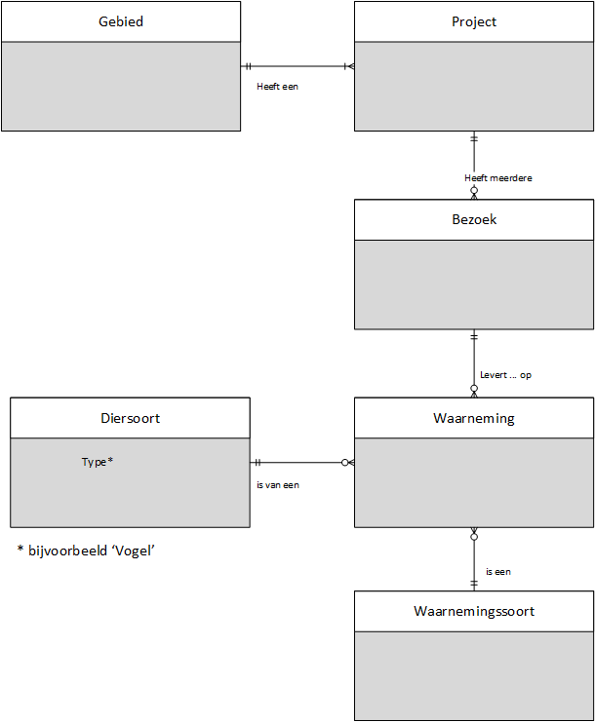

# Planning

|  |  |  |  |  |
| --- | --- | --- | --- | --- |
| **Datum** | **Starttijd** | **Eindtijd** | **Duur** | **Taak** |
| Woensdag 20-01-2016 | 09:00 | 09:30 | 30 | Planning, Requirements, Scenario |
| Woensdag 20-01-2016 | 09:30 | 10:15 | 45 | Use Cases + UCD |
| Woensdag 20-01-2016 | 10:30 | 11:15 | 45 | ERD + uitloop |
| Woensdag 20-01-2016 | 11:15 | 12:00 | 45 | Testplan |
| Woensdag 20-01-2016 | 12:45 | 14:00 | 75 | Strokendiagram + uitloop |
| Woensdag 20-01-2016 | 14:00 | 14:15 | 15 | GUI schetsen |
| Woensdag 20-01-2016 | 14:30 | 15:00 | 30 | GUI schetsen |
| Woensdag 20-01-2016 | 15:00 | 16:30 | 90 | Klassendiagram |
| Woensdag 20-01-2016 | 16:00 | 16:45 | 45 | Uitloop + start aan Create Script |
| Donderdag 21-01-2016 | 09:00 | 09:45 | 45 | Afmaken Create Script |
| Donderdag 21-01-2016 | 09:45 | 10:15 | 45 | Klassenimplementatie |
| Donderdag 21-01-2016 | 10:30 | 11:00 | 30 | Klassenimplementatie |
| Donderdag 21-01-2016 | 11:00 | 12:00 | 60 | Implementatie |
| Donderdag 21-01-2016 | 12:45 | 15:15 | 30 | Implementatie |
| Donderdag 21-01-2016 | 15:30 | 16:15 | 45 | Implementatie |
| Donderdag 21-01-2016 | 16:15 | 16:45 | 30 | Testen |
| Donderdag 21-01-2016 | 16:45 | 17:00 | 15 | Afronding |